奥迪Q7火星基地发布，开阔人生无畏前行
广 告 主：一汽大众-奥迪
所属行业：汽车交通
执行时间：2020.05.04-07
参选类别：直播营销类
营销背景
2020年受疫情影响1-5月期间31家车企销量腰斩，11家下滑超过90%，车企新车上市发布会等营销活动在传统线下遭受停摆后纷纷转战线上“求生”，线下终端受到疫情的冲击，2020年前5个月已有超过2000家经销商吊销/注销，消费者到店率回暖缓慢，上市新车短期内无法通过常规线下渠道强化用户对新车的体验与感知 ，而奥迪Q7正是在这个“至暗时刻”借助直播闪亮登场。
该营销项目的困境与挑战在于以下两点：
1、为地域线下场景缺失的冲击，主机厂与经销商纷纷展开新车上市与促销的直播营销，直播成为车企线上化营销常态化选择。纵观大部分车企直播营销专注于品牌“自我表达”模式或者“亲民带货”模式。
2、对豪华品牌的高端旗舰车型来说，通过“推销式”直播很难打动高净值人群使其激发认同感与购买欲，如何凸显旗舰车型的品格调性并以情动人获得高净值人群的认同感和好感，并强化观看用户对于新车产品亮点的远程体验感，进而激发购买热情是豪华品牌旗舰车型的上市直播的营销重点。
营销目标
1、【品牌精神与新车调性诠释】：作为一汽大众-奥迪旗舰SUV，营销主题需要准确输出“开阔人生 无畏前行”的品牌USP，体现奥迪豪华品牌格调的同时，凸显Q7驾驭巅峰的庞大气魄与无畏探索的精神主张。
2、【新车功能诠释与好感深化】新车发布会在打动高净值群体的Q7潜客形成情感共鸣的同时强化观众在线对于新Q7产品功能亮点的”体验与感知” 形成深刻记忆与口碑好感。
3、【上市直播声量最大化传播发酵】发挥媒体平台优势通过资源规划将新车上市日打造成大众焦点的品牌事件有效覆盖目标兴趣人群的同时将上市新车声量最大化传播。
策略与创意
结合航天大事件将奥迪Q7上市发布会直播场地搬到火星一号基地，打造成为一场“有气魄”，“有爆点”，“视觉化可感触”的双直播现场的宇宙探索级的新车上市大秀。
通过聚焦以下几个方面进行对奥迪品牌以及新Q7的车型内容表达完成我们的愿景：
1、通过人（领袖故事与精神）-车（奥迪Q7）-创意事件（征服火星航天计划）合一制造舆论噱头，最大化诠释“开阔人生 无畏前行” 的品牌主张,将品牌精神内核层层升华关人类使命共鸣,不断强化奥迪旗舰级SUV。
2、突出展现拥有第七代quattro等强悍的车型技术功能点，将全新奥迪Q7打造成一辆气魄足以征服火星极端地表的强大性能旗舰级SUV。
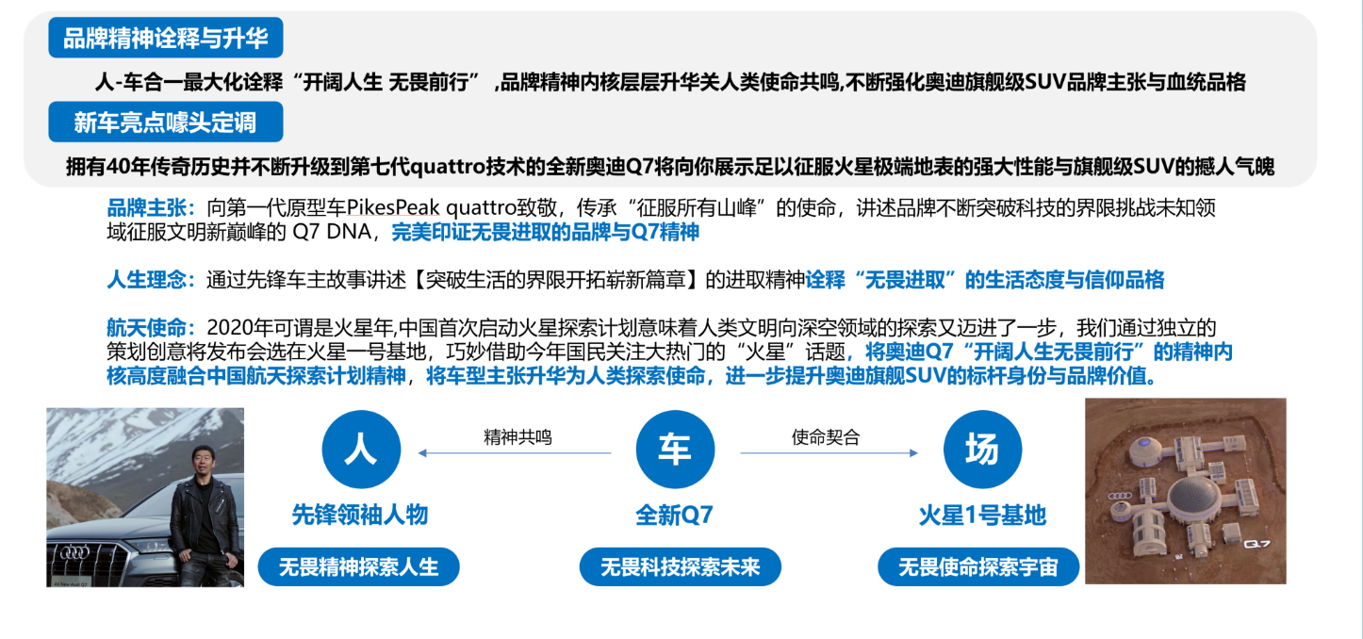
执行过程/媒体表现
原创视频通过“无畏硬汉明星“胡军，多领域“挑战无限”的KOL领袖前往火星基地接受“神秘挑战”为开端。结合“勇攀珠峰征服人类极限”的张梁与“征服无人区挑战驾驶极限的”何旭东展开上演了一场新Q7与“无畏探索精神”的领袖故事，在第二现场的国家级航天专家与品牌方高层联合宣布火星计划将发布会推向了高潮。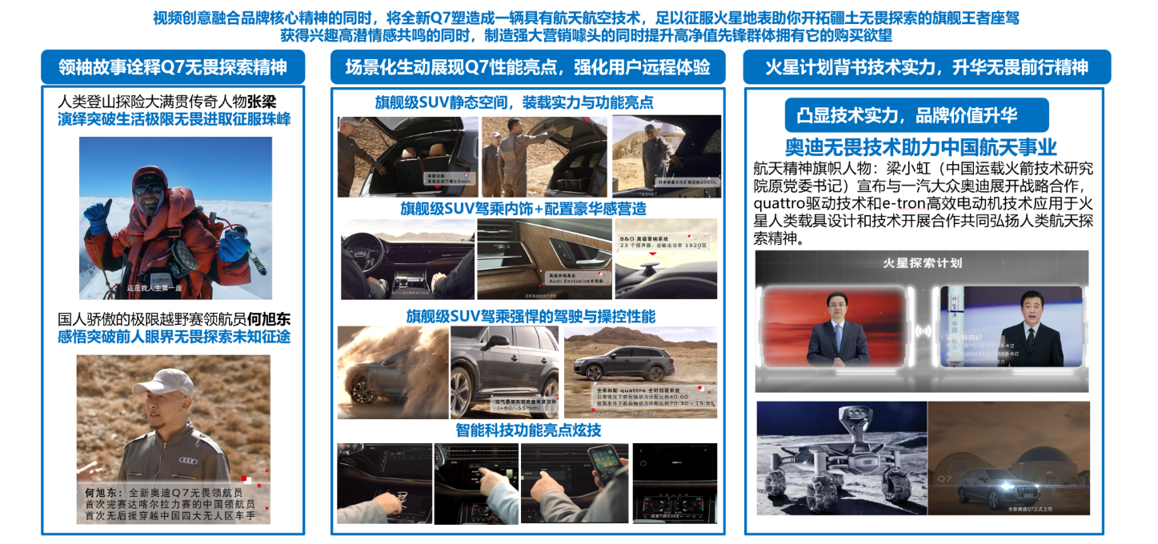
【直播前】运用腾讯大数据洞察精准捕捉国民级APP微信社交场景中新Q7目标群体，实现了上市资讯的最大化覆盖触达，并通过【预约直播】功能锁定兴趣潜客圈层。在直播开始前推送直播通知将碎片化用户的注意力吸引到直播页面，聚拢了多场景用户关注，为直播的触达效率提供了有力保证，增添了live人气与热度。
【直播中】通过腾讯新闻上市专题页+微信直播页面，实现资讯场景+社交场景的双平台引爆。有效聚焦分布在不同场景中的目标高潜关注同时联动双平台流量共同引流直播主会场。实现上市声量最大化；
【上市后】以发布会素材与明星故事延展素材与话题，通过腾讯新闻与微博进行社交化传播，并通过新闻-视频-音频等复合式媒体矩阵超预期完成上市发布会的传播延续效果。
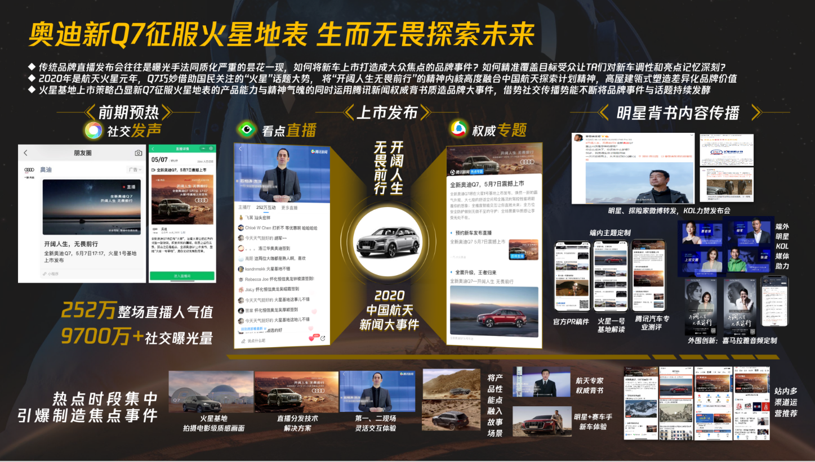
营销效果与市场反馈
252万整场直播人气值
9700万+社交曝光量

